
МУНИЦИПАЛЬНОЕ КАЗЕННОЕ ОБЩЕОБРАЗОВАТЕЛЬНОЕ УЧРЕЖДЕНИЕ
«АЙМАУМАХИНСКАЯ СРЕДНЯЯ ОБЩЕОБРАЗОВАТЕЛЬНАЯ ШКОЛА»
с. АЙМАУМАХИ СЕРГОКАЛИНСКОГО РАЙОНА РЕСПУБЛИКИ ДАГЕСТАН
368519 с. Аймаумахи тел.89637908918
ОГРН 1020502334940 ИНН/КПП 0527002853 / 052701001

«Утверждаю»
Директор МКОУ «Аймаумахинская СОШ»
______________ Г.С.Гамидова
Приказ № 1 от 09.01.2019 г

ПАСПОРТ
ПИЩЕБЛОКА
МКОУ «Аймаумахинская СОШ»
Сергокалинского района Республики Дагестан.

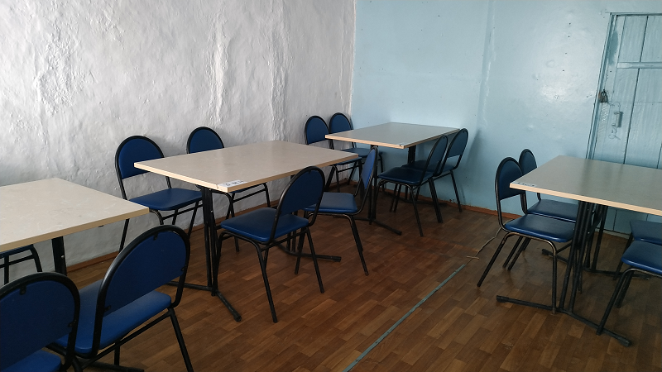

с.Аймаумахи 2019 г
Основанием для разработки данного паспорта являются следующие нормативно-законодательные документы:
1. Закон Российской Федерации от 29.12.2012 года № 273-ФЗ «Об образовании в РФ».
2. Федеральный закон от 30.03.99 № 52 – ФЗ «О санитарно-эпидемиологическом благополучии населения».
3. Постановление Главного государственного санитарного врача РФ от 29 декабря 2010 г. N 189 "Об утверждении СанПиН 2.4.2.2821-10 "Санитарно-эпидемиологические требования к условиям и организации обучения в общеобразовательных учреждениях". С изменениями и дополнениями от: 29 июня 2011 г., 25 декабря 2013 г., 24 ноября 2015 г.
4. Ассортимент основных продуктов питания, рекомендуемых для использования в питании детей и подростков в организованных коллективах (детские сады, образовательные учреждения общего и коррекционного типа, детские дома и школы-интернаты, учреждения начального и среднего профессионального образования). Утв минздравом России от 04.04.99 № 1100/904-99-115.

Наименование учреждения - - Муниципальное казенное общеобразовательное учреждение «Аймаумахинская средняя общеобразовательная школа» Сергокалинского района Республики Дагестан

Адрес и местонахождение пищеблока - 368519, с. Аймаумахи, ул. Аймаумахинская 14, Сергокалинский район; здание МКОУ «Аймаумахинская СОШ»

Ведомственная принадлежность - Администрация МР «Сергокалинский район», МКУ «Управление образования» Сергокалинского района.

Общее количество учащихся в школе - 48 учащихся;

Количество детей , получающих одноразовое горячее питание: – 30 человек, учащиеся 1-4 классов

Водоснабжение: холодное - Централизованное
горячее - от водонагревателя

Канализация – отсутствует

Отопление - от котельной школы.

Вентиляция -отсутствует

Освещение – лампы дневного освещения, соответствует норме

Характеристика пищеблока:
Помещение столовой:
- обеденный зал 17 кв.м.
- кухня 7 кв.м.
- подсобное помещение 6 кв.м.
Ванны:
для мойки посуды

Водонагреватель – ТЕРМЕКС
Электроплита 2-х конф. - мечта
Холодильник - ОРСК 408
Стеллаж для хранения посуды
Стеллаж для хранения продуктов
Все оборудование в исправном состоянии.

Посуда : стаканы – 28 шт
тарелки – 28 шт
ложки – 28 шт
кастрюля –2 шт
чайник – 3 шт
половник – 1 шт
шумовка – 1 шт

Меню, принцип составления -двухнедельное меню, утверждено директором школы.

Выполнение норм питания в 2019-2020 учебном году - Питание бесплатное: завтрак 1-4 классы – 15 рублей на одного питающегося в день.

Персонал пищеблока:
- 1 человек - повар.
- Муртузалиева Жаннат Исламалиевна, стаж работы 10 лет.

Форма организации питания - наличие договоров на поставку продукции
- на основании договоров, заключенных МКОУ «Аймаумахинская СОШ» с поставщиком 000 «Рамазан», с. Сергокала Сергокалинского района.

Проведение дезинфекции и дератизации:
на основании договора с ИП Гаджиев А.Г.

ПРИЛОЖЕНИЯ К ПАСПОРТУ

1. Инструкции по охране труда на рабочем месте
2. Инструкция по технике безопасности
3. СанПин 2.4.5.2409-08
4. Требования к условиям и технологии изготовления кулинарной продукции
5. Инструкция о правилах мытья посуды и инвентаря
6. Графики проветривания и обработки помещений.
7. Перспективное двухнедельное меню
8. Ежедневное меню
9.Журналы пищеблока:
- бракеража готовой продукции;
- бракеража пищевых продуктов и продовольственного сырья;
- здоровья;
- учета температурного режима холодильного оборудования;
- осмотра персонала пищеблока на гнойничковые и острые
респираторные заболевания;
- учета питающихся детей (посещение);
10. Приказы об организации питания и о создании комиссии по контролю по питанию
11. Сертификаты на используемые продукты
12. Памятка для учащихся

